今日动态（2024.11.6）
一、晨间来园
今天来园20位小朋友， 4位请假。
二、半日活动：新欣家园毅行
今天我们要去新欣家园毅行啦！小朋友们准备好自己要带的物品背上小书包出发了。在途中苏梓渊、仲天宸、张子安、周辰宇、陈泽鑫、王辰宇、龚铭恩、许一诺、王言澈、吴锐、李永澄、黄绾一、李子姝、李梓宸、王思瑜、张子曾、曹云汐、黄一蘅、阮钦禾、顾玥小朋友能够坚持走完全程，非常厉害哦！在途中大部分小朋友能够跟紧队伍，希望王思瑜、李永澄、苏梓渊、仲天宸、龚铭恩、李梓宸、张子曾小朋友也能跟跟紧哦！到达新欣家园小朋友们进行了游戏打卡，玩得不亦乐乎！在游戏后我们坐在野餐垫上进行了休息零食分享。小朋友们没有乱扔垃圾袋非常有环保意识呢！
 | 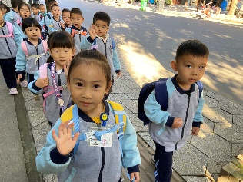 | 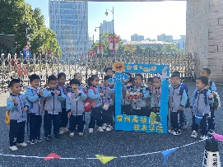
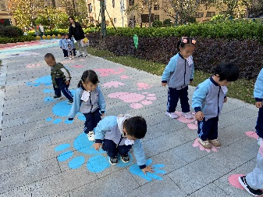 | 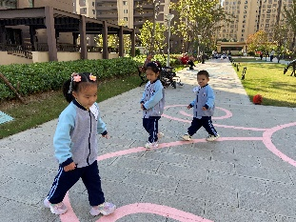 | 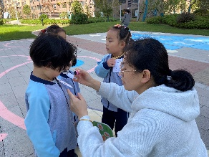
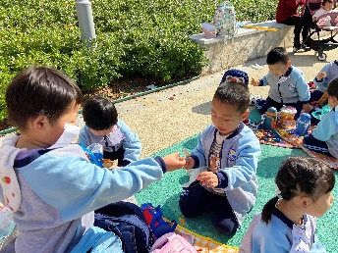 | 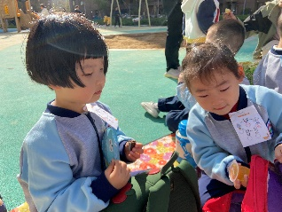 | 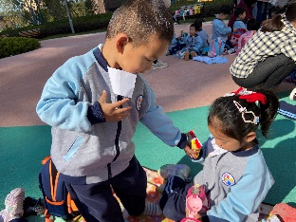
三、午餐
今天午餐吃的是：扬州炒饭、绿笋海鲜菇乳鸽汤。苏梓渊、仲天宸、张子安、周辰宇、陈泽鑫、王辰宇、龚铭恩、许一诺、王言澈、吴锐、李永澄、黄绾一、李子姝、李梓宸、王思瑜、张子曾、曹云汐、黄一蘅、阮钦禾、顾玥小朋友全部吃完了，看来今天毅行小朋友们都出了很多力气呢！

